**“****Versión pública elaborada con base al Artículo 30 de la Ley de Acceso a la Información Pública”**

**OFICIO DE RESOLUCIÓN FINAL**

Oficio N0. 133

Ref. DE 01-10/14-2015

DEFENSORÍA DE LOS DERECHOS UNIVERSITARIOS. Ciudad Universitaria, a las nueve horas del día veintisiete de abril de dos mil quince.

RESOLUCIÓN SOBRE EL EXPEDIENTE IDENTIFICADO CON NÚMERO DE REFERENCIA DE 01-10/14-2015, DENUNCIA APERTURADA MEDIANTE ESCRITO SUSCRITO POR LAS BACHILLERES (INFORMACIÓN CONFIDENCIAL), (INFORMACIÓN CONFIDENCIAL), CARNÉ N°. , (INFORMACIÓN CONFIDENCIAL), CARNÉ N°, Y(INFORMACIÓN CONFIDENCIAL), CARNÉ N°, EN CONTRA DE LA LICENCIADA (INFORMACIÓN CONFIDENCIAL), DOCENTE DE LA ASIGNATURA GRAMÁTICA AVANZADA, CICLO II-2014, DEPARTAMENTO DE IDIOMAS, FACULTAD DE CIENCIAS Y HUMANIDADES UNIVERSIDAD DE EL SALVADOR, DENUNCIA REGISTRADA BAJO REFERENCIA DE 01-10/14-2015.

1. **DENUNCIA:**

La presente investigación fue iniciada por esta Defensoría, mediante escrito presentado en fecha 29 de enero del 2015, por las bachilleres (Información Confidencial), Carné N°. , (Información Confidencial), Carné N°, Y (Información Confidencial), Carné N°. En Contra De La Licenciada (Información Confidencial), docente de la Asignatura Gramática Avanzada, Ciclo II-2014, Departamento De Idiomas, Facultad De Ciencias Y Humanidades Universidad De El Salvador, mediante la cual denuncian acciones que presuntamente realiza la docente (Información Confidencial), en la asignatura Gramática Avanzada, ciclo II-2014, manifestando los hechos siguientes: “Que en el ciclo II-2014, cursaron con la Licda. (Información Confidencial), la asignatura de Gramática Avanzada y que no cumplió con el artículo 140 del Reglamento de la Gestión Académico Administrativa de la UES, ya que no les entregó ni publicó los resultados de las pruebas evaluativas en el período que el referido artículo regula, no les devolvió las pruebas evaluativas sino hasta dos días después que fueron sometidos a la prueba de suficiencia y publicadas ya las notas finales; además realizó actividades evaluativas sorpresa durante el ciclo, las que no estaban establecidas en el programa, por lo cual una de las denunciantes, (Información Confidencial), perdió dos actividades, y habiéndole explicado con anticipación el motivo por el cual no pudo asistir esos días. La Licda. (Información Confidencial), le respondió “que al final del ciclo le haría las pruebas dependiendo de las notas que obtuviese” y no explicó ningún contenido de la asignatura, solamente se dedicaba a revisar los ejercicios que contenían las separatas que les había proporcionado. Agregan las denunciantes que el examen de suficiencia contó con algunas irregularidades, ya que la Licda. (Información Confidencial), les manifestó que el examen contenía temas de Gramática Inglesa II y Gramática Avanzada, diciendo que era un aprueba piloto para saber el nivel de aprendizaje adquirido, sometiéndose a una prueba donde se les evaluó conocimientos que no les habían impartido en la asignatura; además de ser demasiado extensa, pues contenía seis páginas tamaño oficio; advirtiendo las denunciantes que por ser el grupo demasiado grande, no cumplía con los plazos para entregar los resultados de las evaluaciones y requería de ayuda para sacar los promedios y de manera apresurada, esto lo dicen porque sus notas fueron pasadas un día antes de finalizar el período que les habían dado a los docentes para ingresar notas en la Administración Académica.

1. **DILIGENCIAS REALIZADAS:**
2. Con fecha 29 de enero de 2015, se recibió escrito de denuncia presentado por las bachilleres (Información Confidencial), Carné N°. (Información Confidencial), Carné N° y (Información Confidencial), Carné N°, En Contra De La Licenciada (Información Confidencial), Docente De La Asignatura Gramática Avanzada, Ciclo II-2014, Departamento De Idiomas, Facultad De Ciencias y Humanidades Universidad De El Salvador. Folio 1-6.
3. Con fecha 30 de enero de 2015, se notificó la denuncia a la Licda. (Información Confidencial), mediante Oficio No. 014 de fecha 30 de enero de 2015. Folio 7-9.
4. Con fecha 05 de febrero de 2014, se recibió nota de respuesta del Oficio No. 014, enviada a esta Defensoría por la Licda. (Información Confidencial). Folios 10-11.
5. Con fecha 06 de febrero de 2015, se envió convocatoria a las bachilleres (Información Confidencial), Carné N°. (Información Confidencial), Carné N°, Y (Información Confidencial), Carné N°, En Contra De La Licenciada (Información Confidencial), Docente del Departamento de Idiomas, a fin que asistieran a una Audiencia Conciliatoria el día 10 de febrero de 2015. Folio 12.
6. Con fecha 10 de febrero de 2015, se llevó a cabo la Audiencia Conciliatoria programada para las nueve horas de ese día, presentándose las partes convocadas a la misma, dicha audiencia se tuvo por intentada pero no lograda la conciliación. Folio 13.
7. Con fecha 11 de febrero de 2015, se envió el Oficio No. 030 a la Licenciada (Información Confidencial), notificándole la apertura de la fase de investigación y concediéndole ocho días hábiles para la aportación de los medios probatorios. Folio 14.
8. Con fecha 11 de febrero de 2015, se envió el oficio No. 031 a las Bachilleres (Información Confidencial), Carné, (Información Confidencial), y (Información Confidencial), notificándoles la apertura de la fase de investigación y concediéndoles ocho días hábiles para la aportación de los medios probatorios. Folio 15.
9. Con fecha 12 de febrero de 2015, se envió el oficio No. 039 al Licenciado (Información Confidencial), solicitando su colaboración de proporcionar información académica bajo su control sobre el caso presente, en el término de tres días hábiles siguientes a la notificación. Folio 16.
10. Con fecha 18 de febrero de 2015, se recibió nota suscrita por las bachilleres (Información Confidencial), (Información Confidencial), y (Información Confidencial), mediante la cual detallan y adjuntan prueba documental en atención al oficio No. 031 notificado. Folios 17-44.
11. Con fecha 19 de febrero de 2015, se recibió nota suscrita por el M.T. (Información Confidencial), Jefe del Departamento de Idiomas, presentando la documentación solicitada por esta Defensoría mediante el oficio No. 039. Folio 45-52.
12. Con fecha 23 de febrero de 2015, se recibió nota suscrita por la Licenciada (Información Confidencial), en atención al oficio No. 030, enviado por esta Defensoría, dando respuesta y anexando copia de prueba documental solicitada del caso. Folio 53-57.
13. Con fecha 24 de febrero de 2015, se envió el Oficio No. 052 a la Licenciada (Información Confidencial), solicitándole colaboración en presentar información relacionada a evaluaciones de las denunciantes del presente caso, a fin de aclarar y documentar el expediente en investigación. Folio 58.
14. Con fecha 02 de marzo de 2015, se envió el oficio No. 057 a las bachilleres Carné, (Información Confidencial), (Información Confidencial), y (Información Confidencial), informándoles la convocatoria a una audiencia para recibir declaración del testigo de cargo propuesto Br. (Información Confidencial), programada para el día 05 de marzo de 2015, a las 08:30 a.m. folio 59.
15. Con fecha 02 de marzo de 2015, se envió el oficio No. 058 a la Licda. (Información Confidencial), informándole la improcedencia de la prueba testimonial de dos testigos de descargo propuestos, al ser impertinente su declaración en el proceso en investigación y se le informa que se programó audiencia para el día jueves 05 de marzo de 2015 a las 10:30 am de la testigo de descargo M.A, (Información Confidencial), por ser pertinente su declaración al proceso. Folio. 60.
16. Con fecha 05 de marzo de 2015, a las ocho horas con treinta minutos, ante la presencia de la delegada de la Defensoría y las bachilleres (Información Confidencial), Carné, (Información Confidencial) y (Información Confidencial), en su calidad de denunciantes, compareció a rendir declaración el bachiller(Información Confidencial). Folio 61.
17. Con fecha 05 de marzo de 2015, a las diez horas con treinta minutos, ante la presencia de la delegada de la Defensoría y la Licda. (Información Confidencial), en su calidad de denunciada, compareció a rendir declaración la M.A(Información Confidencial). Folio 65.
18. Con fecha 05 de marzo de 2015, se envió el oficio No. 062 al Licenciado (Información Confidencial), solicitándole colaboración en el sentido de proporcionar información académica bajo su dirección, a fin de documentar y esclarecer los hechos del presente expediente en investigación. Folio 66.
19. Con fecha 10 de marzo de 2015, se recibió nota del M.T. (Información Confidencial), del Departamento de Idiomas, en la que remite colector oficial de notas de la asignatura Gramática Avanzada, impartida en el ciclo II-2014, por la Maestra (Información Confidencial), y programa oficial de la Asignatura Gramática Avanzada, impartida durante el ciclo II-2014, a los estudiantes de la Licenciatura en Lenguas Modernas: Especialidad en Francés e Inglés. Folio 67-72.
20. Con fecha 10 de marzo de 2015, se convocó a reunión aclaratoria a la Licda. (Información Confidencial) y M.T. (Información Confidencial), para el día 12 de marzo de 2015. Folio 73.
21. Con fecha 12 de marzo de 2015, se llevó a cabo la reunión aclaratoria con la Licda. (Información Confidencial), y Lic. (Información Confidencial), lo cual consta en informe de la misma fecha. Folio 74.
22. Con fecha 13 de marzo de 2015, se recibió nota de la Br. (Información Confidencial), en la que aporta pruebas documentales, consistente en programa de la asignatura y las actividades evaluativas realizadas en la asignatura Gramática Avanzada, ciclo II-2014, de las bachilleres (Información Confidencial), y (Información Confidencial). Folio 75-122.
23. **DOCUMENTOS VALORADOS:**
24. Actas de Declaraciones de un testigo de Cargo y Uno de Descargo.
25. Prueba Documental: Programa de la Asignatura Gramática Avanzada, colector Oficial de Notas de la referida Asignatura y Pruebas evaluativas practicadas a las bachilleres (Información Confidencial), (Información Confidencial), y (Información Confidencial).
26. **CONSIDERACIONES DEL CASO Y FUNDAMENTO JURÍDICO:**

En el presente caso, ha sido presentado por inconvenientes suscitados en el ciclo II-2014, cuando las bachilleres (Información Confidencial), (Información Confidencial) y (Información Confidencial), cursaron la signatura Gramática Avanzada, con la Licda. (Información Confidencial), siendo necesario que se aborden por separado cada uno de los aspectos denunciados, así tenemos:

1. “La Licda. (Información Confidencial), no cumplió con el artículo 140 que establece que los catedráticos tienen diez días hábiles para entregar los resultados de pruebas evaluativas, lo cual la docente no publicó y no entregó las pruebas evaluativas sino hasta que fuimos sometidos a la prueba de suficiencia y publicadas ya las notas finales, ella procedió dos días después, a entregar las pruebas evaluativas del ciclo II-2014.

Este aspecto, mediante prueba documental, se ha corroborado, en tanto que a folio 10 corre agregado el escrito de respuesta de la denuncia, presentado por la Licda. (Información Confidencial), a esta Defensoría y en el inciso segundo establece: “Debo manifestarle que, en efecto, el grupo Gramática Avanzada era muy numeroso, pero tengo la experiencia de servicio desde el año 1970 en el mismo Departamento y Facultad y nunca he sido denunciada por irregularidades en las evaluaciones. El ciclo II del año 2014 ha sido una excepción debido a mi estado de salud, a pesar de ello cumplí con mi horario de clase y asesorías de la materia.

Pero admito que la entrega de resultados no fue según reglamento por lo ya explicado”; asimismo a folio 61 el Br. (Información Confidencial), testigo de cargo de las denunciantes estableció que: “…Las calificaciones obtenidas en las evaluaciones no las conocieron oportunamente, y que la Licda. (Información Confidencial), les decía que era un grupo de clases grande y que ella se tomaba su tiempo para revisar las evaluaciones… Que la mayoría de evaluaciones realizadas, se publicaron los resultados obtenidos hasta la finalización del ciclo, es más primero subieron notas al sistema y luego se dieron las evaluaciones realizadas, se publicaron lo resultados obtenidos hasta la finalización del ciclo, es más primero se subieron las notas al sistema y luego dieron las evaluaciones, sólo a aquellos estudiantes que llegaran al cubículo de la Licda. (Información Confidencial), a pedirlos…” Con lo cual queda evidenciado el incumplimiento a los deberes docentes regulado en el artículo 140 literal b) del Reglamento de la Gestión Académico Administrativa de la UES, que regula la obligación de “remitir las notas en un plazo máximo de quince días hábiles después de la fecha de realización de la prueba, al Jefe de Departamento o Director de Escuela, quien deberá realizar la publicación oficial de las mismas”.

Con dicho incumplimiento a su vez se vulneró el derecho de las estudiantes a solicitar revisión de sus actividades evaluativas, según lo regulado en el artículo 148 del referido Reglamento, el cual regula: “Una vez publicada la nota, de la medición sumativa, los estudiantes que no estén conformes con la misma, tendrán derecho dentro de los tres día hábiles siguientes a la publicación oficial de estas a solicitar en forma individual y por escrito la revisión ordinaria de la prueba ante el Jefe o Director de Escuela responsable, con lo cual ha quedado evidenciado que hubo incumplimiento por parte de la Licda. (Información Confidencial), pero a la vez ha habido un incumplimiento en la función de supervisor que debe ejercer el jefe del Departamento de idiomas, Lic. (Información Confidencial), quien debió publicar las notas, según lo regulado en el artículo 140 literal b) del Reglamento de la Gestión Académico Administrativa de la UES.

1. “La Licenciada (Información Confidencial), realizó actividades evaluativas sorpresa durante el ciclo, lo cual no estaban establecidos en el programa; por lo cual una de nosotras (Información Confidencial), perdí dos actividades habiéndole explicado con anticipación el motivo por el cual no pude asistir esos días y como respuesta dijo que al final del ciclo me haría las pruebas dependiendo de las notas que yo obtuviera en el ciclo”.

Al respecto se hacen las consideraciones respecto a la prueba valorada:

1. A folio 42-44, Programa de la Asignatura Gramática Avanzada, aportada al proceso por las denunciantes, específicamente a folio 43 vuelto, se tiene el sistema de evaluación el cual se desglosa según detalle:

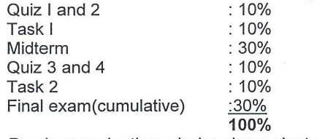

1. Pruebas evaluativas de las denunciantes, según Instrumentos Evaluativos incorporados al proceso:

* **(Información Confidencial)**

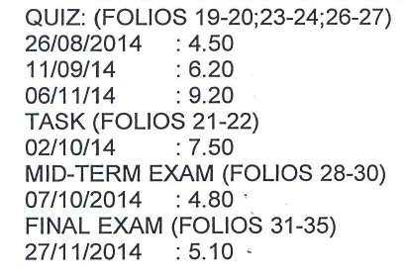

* **(Información Confidencial)**

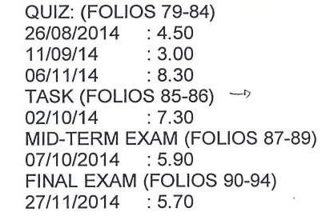

* **(Información Confidencial)**

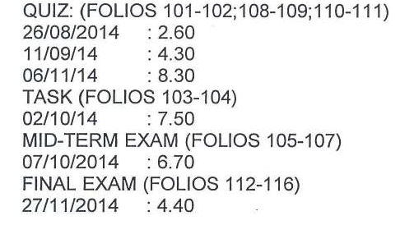

1. A folios 46-47, Colector oficial de notas de la Asignatura, Gramática Avanzada, impartida en el ciclo II-2014, por la Licda. (Información Confidencial), en la que constan las notas asignadas a las bachilleres (Información Confidencial), (Información Confidencial), y (Información Confidencial), sin que se especifique a que corresponde cada rubro consignado, según detalle:

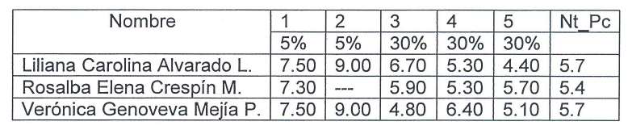

Informacion confidencial

Informacion confidencial

Informacion confidencial

En este aspecto también es necesario establecer que con fecha 24 de febrero de 2015, se solicitó a la Licda. (Información Confidencial), mediante Oficio no. 052 (Folio 58), que proporcionara el desglose de cada actividad evaluativa consignada en el colector de notas, asimismo, estableciera que actividades evaluativas han sido consideradas en cada uno de los rubros consignados en el colector de notas, para cada una de las denunciantes, situación que se reiteró en reunión sostenida en esta Defensoría, juntamente con el Lic. (Información Confidencial) y Licda. (Información Confidencial), sin que a la fecha se haya obtenido respuesta; corroborando mediante prueba documental incorporada al proceso y consistente en el Colector Oficial de Notas de la Asignatura Gramática Avanzada, impartida en el ciclo II-2014, al Grupo 01, por la Maestra (Información Confidencial), que en dicho colector se estableció el sistema de evaluación así: 10% Tasks, 30% Quizzes; 30% Nid-tem Exam y 30% Final Exam.

1. A folios 48-52, Programa de la Asignatura Gramática Avanzada, sin firmas ni sellos del Departamento de Idiomas, el cual fue enviado por la Jefatura del Departamento de Idiomas, específicamente a folio 51, romano VI consta el sistema de evaluación de la Asignatura Gramática Avanzada, impartida en el ciclo II-2014, según detalles:

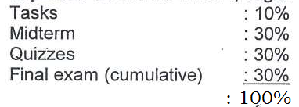

1. A folio 61, Declaración del Br. (Información Confidencial), estudiante que cursó la asignatura Gramática Avanzada, en el ciclo II-2014, con la Licda. (Información Confidencial), en horario de 5:00pm a 7:00pm, quien manifestó que: “…Según el programa de la asignatura entregado por la Licda. (Información Confidencial), se estableció que la evaluación consistiría en la elaboración de quiz 1 y 2, que valía el 10%, task1, valía el 10% midterm 30%, quiz 3 y 4con un 10%, task 2 con u 10% y el examen final con una ponderación del 30%; Que el sistema de evaluación no fue cumplido a cabalidad por la Licda. (Información Confidencial), porque no realizó un quiz y un task. Que desconoce cómo se obtuvieron las notas que fueron consignadas en el colector final, ya que no corresponden al sistema evaluativo que se consignó en el programa de la asignatura… que durante el ciclo la Licda. (Información Confidencial), les evaluó en dos ocasiones sin avisarles, es decir sorpresivamente les realizó evaluaciones grupales de problemas gramaticales, se trabajaba en grupo y se le entregaba una copia a ella del trabajo realizado…”; con lo cual se deja establecido que en el presente caso existió una modificación al sistema evaluativo, situación que vulnera lo establecido en el artículo 138 del Reglamento de la Gestión Académico Administrativa de la UES, que establece: “Las actividades de evaluación deberán estar relacionadas con los objetivos de aprendizaje establecidos en los Planes y Programas de Estudio. Asimismo, sus ponderaciones deberán establecerse en el Programa de la Unidad de Aprendizaje y se darán a conocer al estudiante al inicio del ciclo” y el artículo 139 que regula “Los diferentes tipos de instrumentos de evaluación, deberán estar determinados en los correspondientes planes y programas de estudio, relacionados con los objetivos de aprendizaje”.
2. A folio 65, Declaración de la MA. (Información Confidencial), Docente del Departamento de Idiomas, que en el ciclo II-2014, también impartió la asignatura Gramática Avanzada, al Grupo 01, respecto al sistema de evaluación de la referida asignatura manifestó: “… Que el sistema evaluativo para el ciclo II-2014, cree, aunque no está segura que estaba conformado por cuatro evaluaciones, una del 10%, que podía dividirse en 5% y 5% y las otras tres repartirlo en un 30% cada uno. Que al inicio se dio un programa, el cual verifica, a folio 43 vuelto del expediente de investigación, refiriendo que habían dos cursos, uno de lenguas modernas y el otro de opción de enseñanza, posteriormente se reunió con la Licda. (Información Confidencial), para verificar el programa y vieron que Lenguas Modernas tiene otro enfoque, y se modificó el programa con respecto a la evaluación, en el sentido de que se evaluó conforme al programa consensando y es el que se reportó en la administración académica, para la opción enseñanza u el programa que corre agregado a folio 43 podría corresponder a Lenguas Modernas… que los programas de la asignatura se van a dejar a una fotocopiadora, donde podría caber la posibilidad que se hayan cruzado la información y por eso se creó la confusión en el sistema que hubo modificación al sistema evaluativo de la asignatura Gramática Avanzada, según lo regulado en el artículo 138 y 139 del Reglamento de la Gestión Académico Administrativa de la UES.

Con la prueba anteriormente valorada, se establece que la Licda. (Información Confidencial), realizó actividades evaluativas que no fueron del conocimiento de los estudiantes con la debida antelación, y de las cuales desconocían en cuál de los aspectos detallados en el sistema evaluativo serían incorporadas; asimismo, se ha dejado establecido que en la asignatura de Gramática Avanzada, se dieron dos programas de la asignatura, en los cuales la diferencia sustancial estaba referida al sistema evaluativo, para lo cual se establece el siguiente cuadro comparativo, para cada una de las denunciantes:

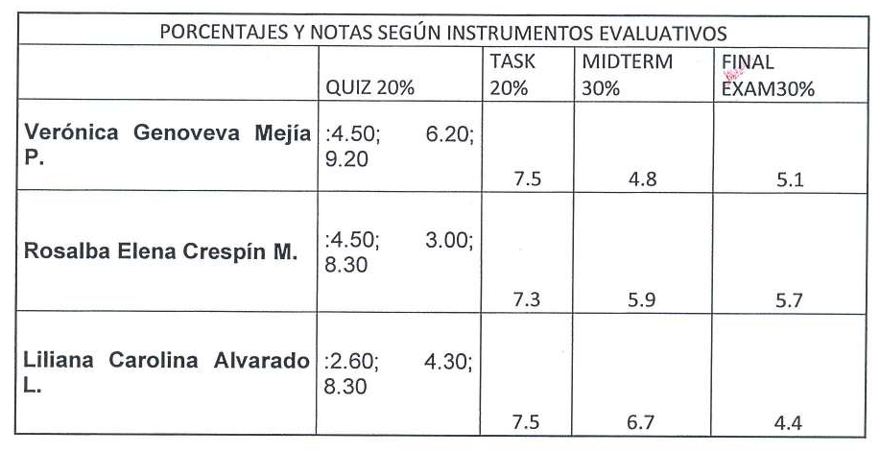

Informacion confidencial

Informacion confidencial

Informacion confidencial

Según este cuadro, podemos observar que en el aspecto QUIZ (20%), la nota para las denunciantes sería:

(Información Confidencial): (4.50+6.20+9.20) /3=6.65

(Información Confidencial) :(4.50+3.00+8.30) /3=5.27

(Información Confidencial): (2.60+4.30+8.30) /3=5.07

Al constatar estas notas con las consignadas en el colector, se da la diferencia siguiente:

(Información Confidencial): 6.40, siendo lo correcto 6.65

(Información Confidencial):5.30

(Información Confidencial): 5.30,

Verificándose que en el aspecto Quiz, a pesar de que el programa oficial reportaba la realización de cuatro quiz, la Docente solo realizó tres, lo que se comprobó con prueba documental, a la vez se advirtió un aumento con respecto a las notas establecidas en los instrumentos evaluativos, por lo que, al encuadrar dicha acción en lo previsto y regulado en el artículo 148 inciso final del Reglamento de la Gestión Académico Administrativa de la UES, las notas producto de revisión solo pueden mantenerse o aumentarse, pero no disminuirse, por lo que los promedios para las bachilleres (Información Confidencial) y (Información Confidencial), en el aspecto evaluativo Quiz, deberá mantenerse con 5.30.

En el aspecto TASK, se corroboró mediante la prueba documental y testimonial que durante el ciclo II-2014, solo se realizó uno, sin embargo, en el colector se ha consignado dos notas, según detalle:

(Información Confidencial): 7.50 (5%), 9.00 (5%)

(Información Confidencial):7.30 (5%)

(Información Confidencial): 7.50 (5%); 9.00 (5%)

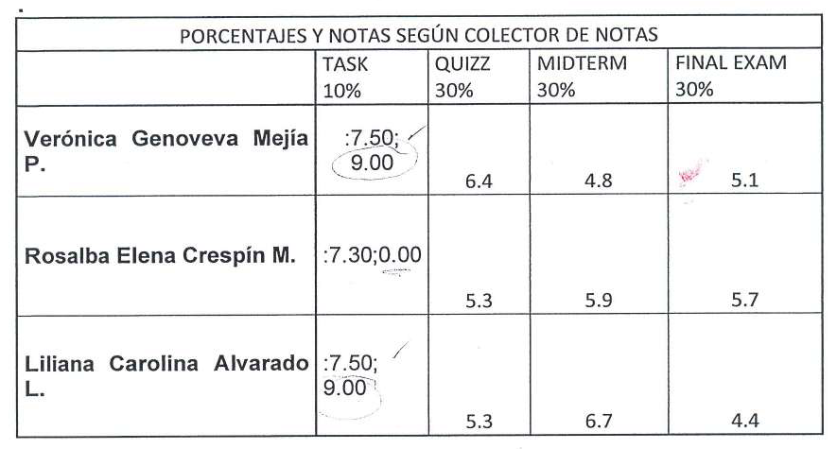

Informacion confidencial

Informacion confidencial

Informacion confidencial

Según este cuadro, podemos observar que el aspecto QUIZ (20%), la nota para las denunciantes sería:

(Información Confidencial): (4.50+6.20+9.20) /3=6.65

(Información Confidencial): (4.50+3.00+8.30) /3=5.27

(Información Confidencial): (2.60+4.30+8.30) /3=5.07

Al contrastar estas notas con las consignadas en el colector, se da la diferencia siguiente:

(Información Confidencial): 6.40, siendo lo correcto 6.65

(Información Confidencial): 5.30

(Información Confidencial): 5.30

Verificándose que en el aspecto Quiz, a pesar de que el programa oficial reportaba la realización de cuatro quiz, la docente solo realizó tres, lo que se comprobó con prueba documental, a la vez se advirtió un aumento con respecto a las notas establecidas en los instrumentos evaluativos, por lo que, al encuadra dicha acción en lo previsto y regulado en el artículo 148 inciso final del Reglamento de la gestión Académico Administrativa de la UES, las notas producto de revisión solo pueden mantenerse o aumentarse, pero no disminuirse, por lo que los promedios para las bachilleres (Información Confidencial), y en (Información Confidencial), el aspecto evaluativo Quiz, deberá mantenerse con 5.30.

En el aspecto TASK, se corroboró mediante prueba documental y testimonial que durante el ciclo II-2014, sólo se realizó uno, sin embargo, en el colector se han consignado dos notas, según detalle:

(Información Confidencial): 7.59 (5%), 9.00 (5%)

(Información Confidencial):7.30 (5%)

(Información Confidencial): 7.50 (5%); 9.00 (5%)

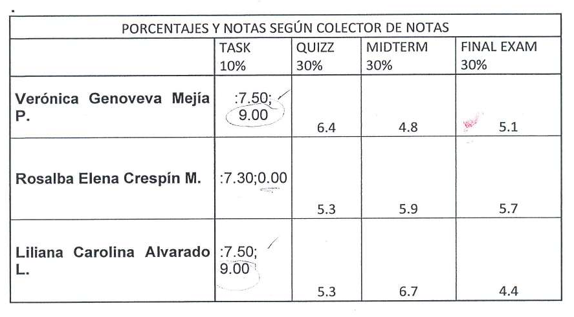

Informacion confidencial

Informacion confidencial

Informacion confidencial

En este cuadro se evidencia que en el aspecto TASK, se han consignado dos notas correspondientes a dos evaluaciones, pero mediante prueba testimonial y documental se establece que solo se realizó uno, por lo que una de las notas consignadas a las bachilleres (Información Confidencial) y(Información Confidencial), no corresponder a dicho aspecto evaluativo y tampoco se ha logrado establecer a que actividad evaluativa corresponden, a pesar que esta Defensoría mediante Oficio No. 052 de fecha 24 de febrero de 2015, solicitó la Licda. (Información Confidencial), una explicación sobre las notas consignadas en el colector, petición que fue reiterada en presencia del Lic. (Información Confidencial), en la reunión aclaratoria de fecha de 12 de marzo de 2015, sin obtener respuesta alguna.

Asimismo, se han revisado los instrumentos evaluativos aportados al proceso, verificándose que ellos no reúnen los requisitos establecidos en el literal e) del artículo 140 del Reglamento de la Gestión Académico Administrativa de la UES, que regula: “La ejecución de las evaluaciones será responsabilidad del o los docentes encargados de la unidad de aprendizaje, para lo cual es su deber… e) Definir los porcentajes correspondientes a cada parte de las pruebas administradas...”, por lo que se confirma el incumplimiento a los deberes docentes.

1. “El examen de suficiencia tuvo algunas irregularidades, al principio la licenciada (Información Confidencial), dijo que el examen contenía temas de Gramática Inglesa II y Gramática Avanzada, manifestando que era una prueba piloto para saber el nivel de aprendizaje antes adquirido, lo cual nosotras habíamos estudiado lo que se nos había enseñado durante el ciclo, ella nunca nos notificó que el examen iba a contener temas de Gramática Inglesa II, la prueba fue demasiado extensa ya que eran seis páginas tamaño oficio. En el ciclo la licenciada se dedicaba a revisar los ejercicios que contenían las separatas que nos había proporcionado y que cada grupo había desarrollado”.

En este aspecto de la denuncia en lo referido a “lo extenso del examen”, es necesario retomar lo regulado en el artículo 153 del Reglamento de la Gestión Académico Administrativa de la UES, ya que en éste se establece que en el examen de suficiencia se examinaran todos los contenidos desarrollados en la Unidad de Aprendizaje; asimismo, según lo establecido en la audiencia conciliatoria de fecha diez de febrero de dos mil quince, la Licda. (Información Confidencial), estableció a folio 13 vuelto: “…El examen de suficiencia, se realizó sobre Gramática avanzada, solo que con un nivel de dificultad menor, ya que los contenidos son parecidos a los de Gramática II y niega rotundamente que se les haya manifestado a los estudiantes que era una prueba piloto el examen de suficiencia, que no es cierto que se les examinó de Gramática II y que esto puede verificarse…”; asimismo, mediante prueba testimonial a folio (65) se estableció: “…Que cada Docente tiene su forma de impartir la asignatura, a veces se les deja tareas escritas, se pasa a la pizarra, en ocasiones a los estudiante se les da el material pero no lo utilizan, ya que no leen el material ni llenan los ejercicios; la asignatura casi en su totalidad se requiere cantidad de ejercicios, para que lean y comprendan…”, esta Defensoría valora el hecho de que si la Docente hubiese mantenido el sistema evaluativo contenido en el programa entregado por los denunciantes, éstas hubiesen aprobado la Asignatura, sin necesidad de llegar al examen de suficiencia.

Es necesario retomar lo establecido por la Licda. (Información Confidencial), a folio 11 donde solicita que se le cite para explicar su estado de salud, ya que según ella éste fue el causante de que ella incumpliera con las obligaciones y deberes que le impone el artículo 140 del Reglamento de la Gestión Académico Administrativa de la UES, sin embargo esta Defensoría a folio 45 ha establecido mediante nota del M.T. (Información Confidencial), Jefe del Departamento de Idiomas, que: “… en cuanto a las copias de los permisos o incapacidades médicas, correspondiente a los meses de julio a diciembre, no se cuenta con registro, ya que la Licenciada (Información Confidencial), no presentó justificación alguna, al parecer, aun con sus quebrantos de salud, siempre estuvo cumpliendo con sus funciones…”, situación que a su vez es corroborada mediante prueba testimonial a folio 61, el Br. (Información Confidencial), estableció que la Licda. (Información Confidencial), “…durante el ciclo, solamente una vez faltó a clases…”, con lo cual se ha establecido que a pesar de los quebrantos de salud alegados por la denunciada, esto no le impidió el cumplimiento de su jornada laboral.

**POR TANTO, ESTA DEFENSORÍA DE LOS DERECHOS UNIVERSITARIOS RESUELVE:**

Con base en las diligencias realizadas, la valoración y análisis de la prueba recabada y la facultad que me confieren los Artículo 19 y 21 del Reglamento Especial de la Defensoría de los Derechos de los Miembros de la Universidad de El Salvador, **DECLÁRESE CON RESPONSABILIDA A LA LICDA. (INFORMACIÓN CONFIDENCIAL),** Docente del Departamento de Idiomas, quien en el ciclo II-2014, impartió la asignatura de la Gramática Avanzada al Grupo II y durante el transcurso del referido ciclo, vulneró los derechos de las bachilleres (Información Confidencial), carné No. , (Información Confidencial), carné No. y (Información Confidencial), carné No. , al no devolverles los instrumentos evaluativos en el plazo establecido en el artículo 140 literal b) y c), del Reglamento de la Gestión Académico Administrativa de la UES; además, de no resolver las pruebas evaluativas luego de publicadas oficialmente las notas y registrar los resultados en el sistema informático académico de la UES, ingresando las notas en el sistema, dentro de los treinta días hábiles posteriores a la prueba y por no definir los porcentajes correspondientes a cada parte en las pruebas administradas, según lo regulado en los literales d), y el e) del mismo artículo 140 del Referido Reglamento; además de no haber evaluado a las estudiantes conforme al sistema evaluativo contenido en el Programa de la Asignatura que según las denunciantes y lo cual se comprobó por prueba testimonial fue entregado al inicio del ciclo y posteriormente modificado en el sistema evaluativo, ya que dicha modificación causó la reprobación de las bachilleres antes referidas.

**RECOMENDACIONES:**

1. **A la junta directiva de la Facultad de Ciencia y Humanidades:**

* Con el objeto de restituir los derechos de las estudiantes (Información Confidencial), carné No., (Información Confidencial), carné No. ; y(Información Confidencial), carné No. y respetando los derechos adquiridos de los estudiantes que cursaron y aprobaron la asignatura de Gramática Avanzada: Ordenar a la Docente Lic. (Información Confidencial), con base a lo que regula el artículo 145 del Reglamento de la Gestión Académico Administrativa de la Universidad de El Salvador, se modifiquen para las peticionarias, los porcentajes de las actividades evaluativas consignadas en el colector oficial de notas de la Asignatura Gramática Avanzada, ciclo II-2014, Grupo 02, impartida por la Licda. (Información Confidencial), Gómez, según el siguiente detalle:

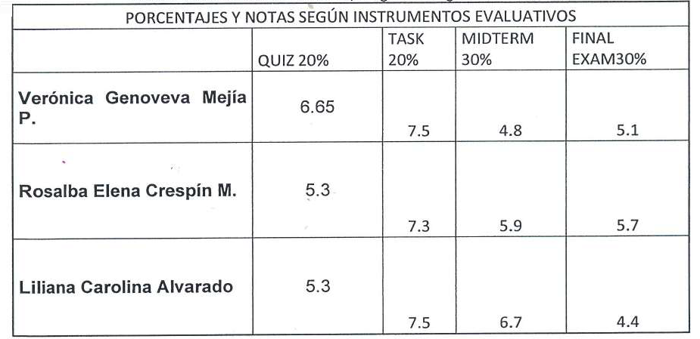

Informacion confidencial

Informacion confidencial

Informacion confidencial

1. **Al Jefe de Departamento de idiomas:**

* Velar porque los docentes del Departamento de Idiomas, cumplan con los deberes que les impone el artículo 140 del Reglamento de la Gestión Académico Administrativa de la UES.
* Llevar registro de los Programas Oficiales de la Asignatura que sirve el Departamento de Idiomas, en cada ciclo, verificando su cumplimiento en apego a lo que regula el artículo 94 y 100 del Reglamento de la Gestión Académico Administrativa de la UES.
* Darle cumplimiento a la obligación contenida en el artículo 140 literal b) del Reglamento de la Gestión Académico Administrativa de la UES, a efecto de que los estudiantes conozcan oportunamente los resultados obtenidos en las diferentes evaluaciones realizadas.

1. A la Licda. (Información Confidencial):

* Darle cumplimiento a la obligación contenida en el artículo 140 literal b) del Reglamento de la Gestión Académico Administrativa de la UES, a efecto de que los estudiantes conozcan dentro de los quince días hábiles siguientes a la realización de la prueba, los resultados obtenidos en las diferentes evaluaciones realizadas.
* Respetar el programa de estudios de las asignaturas a impartir, y verificar siempre el cumplimiento de lo establecido en el artículo 94 y 100 del Reglamento de la Gestión Académico Administrativa de la UES.
* Para futuros casos, atender lo regulado en el artículo132 del Reglamento de la Gestión Académico Administrativa de la UES, en el cual se establece que “La evaluación es un proceso integral, continuo, sistemático y científico, que busca la constatación de aprendizajes significativos alcanzados por el estudiante, en los diferentes momentos del proceso de enseñanza aprendizaje…”.

Notifíquese.

MSc. Claudia María Melgar de Zambrana

Defensora de los derechos Universitarios

NOTA: Según el artículo 23 del Reglamento Especial de la Defensoría de los Derechos de los Miembros de la Universidad de El Salvador, podrá interponer recurso de revisión de la resolución final, **cuando así lo solicite fundadamente la persona o autoridad inconforme con la resolución emitida.**